KAUNO TECHNOLOGIJOS UNIVERSITETAS
INFORMATIKOS FAKULTETAS

Intelektikos pagrindai 2020
Laboratorinio darbo nr. 4 ataskaita

Atliko:
IFF-7/2 gr. studentas
Justas Milišiūnas
2020-05-2
Dėstytojai:
lekt. Audrius Nečiūnas
doc. Agnė Paulauskaitė-Tarasevičienė

KAUNAS 2020
TURINYS

1. Duomenų rinkinio aprašymas 3
2. Eksperimentai 3
2.1. Duomenys suklasterizuoti į 2 klasterius 3
2.2. Duomenys suklasterizuoti į 3 klasterius 5
2.3. Duomenys suklasterizuoti į 4 klasterius 6
3. Programos kodas 8
4. Išvados 8

Duomenų rinkinio aprašymas
Duomenų rinkinį sudaro 8 stulpeliai, iš kurių 7 tolydus ir 1 kategorinis. Iš viso 257 įrašai.
Stulpeliai:
- mpg – mylios per galoną
- cylinders – variklio cilindrų skaičius
- cubicinches – variklio litražas
- hp – variklio galia
- weightlbs – mašinos svoris
- time-to-60 – įsibegėjimas nuo 0 iki 100 km/h
- year – pagaminimo metai
- brand – gamintojo vieta

Eksperimentai

Duomenys suklasterizuoti į 2 klasterius
Kai klasterizavimui naudojami stulpeliai ,,mpg“ ir ,,hp“:
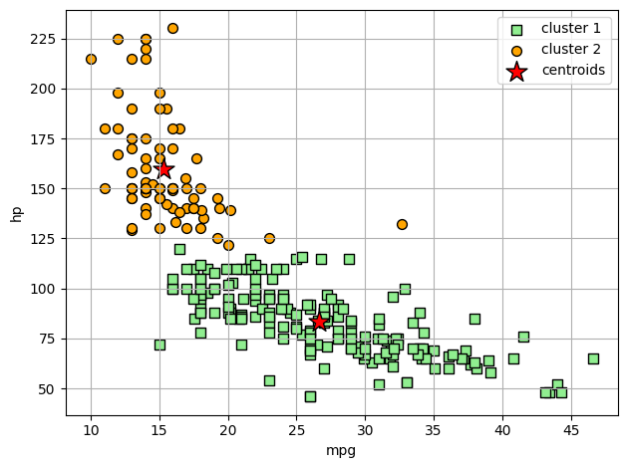Diagrama 1: Klasterizavimas pagal stulpelius ,,hp" ir ,,mpg"
Šiame grafike matome, kad duomenys nėra lygiai pasiskirstę. Antrajame klasteryje duomenų yra daugiau.

Kai klasterizavimui naudojami stulpeliai ,,time-to-60“ ir ,,weightlbs“:
Pagal šią diagramą matome, kad 1 klasteryje duomenų vėl yra daugiau. Duomenys nėra tolygiai pasiskirstę.
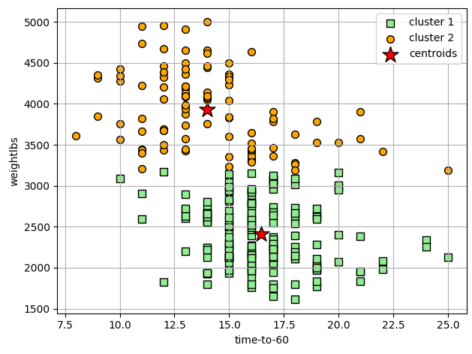Diagrama 2: Klasterizavimas pagal stulpelius ,,time-to-60" ir ,,weightlbs"

Kai klasterizavimui naudojami ,,cubicinches“ ir ,,weightlbs“:
Duomenys pasiskirstę daugmaž tolygiai. Pirmajame klasteryje esantys duomenys yra labai išsibarstę.
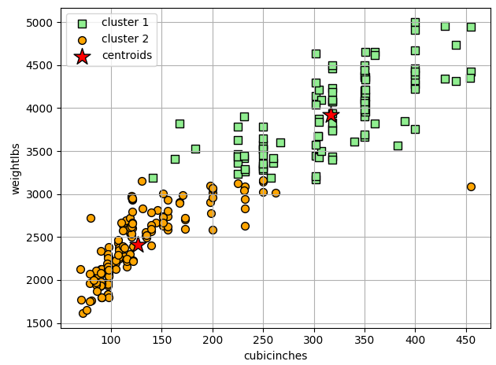Diagrama 3: Klasterizavimas pagal stulpelius ,,cubicinches" ir ,,weightlbs"

Duomenys suklasterizuoti į 3 klasterius
Kai klasterizavimui naudojami stulpeliai ,,mpg“ ir ,,hp“:
Matome, kad duomenys pasiskirstę labai netolygiai. Didžioji dalis duomenų yra priskirti 2 klasteriui.
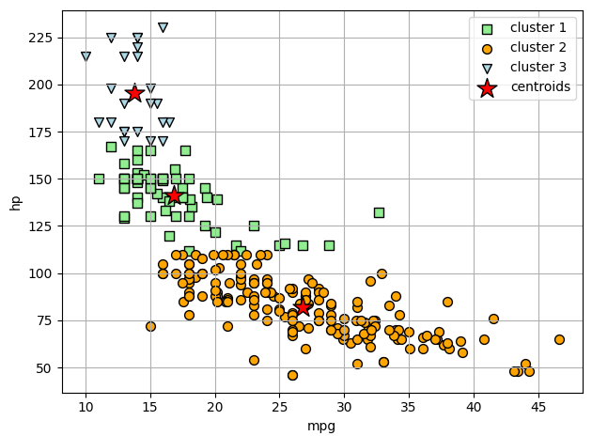Diagrama 4: Klasterizavimas pagal stulpelius ,,hp" ir ,,mpg"

Kai klasterizavimui naudojami stulpeliai ,,time-to-60“ ir ,,weightlbs“:
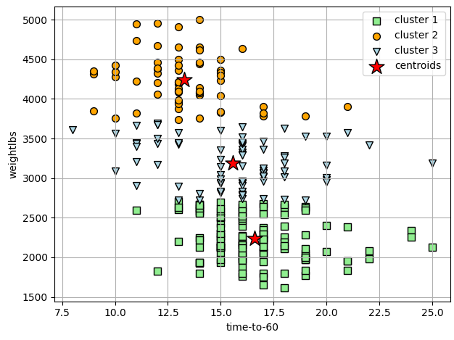Diagrama 5: Klasterizavimas pagal stulpelius ,,time-to-60" ir ,,weightlbs"
Duomenys pasiskirstę tolygiai. Geriau nei su 2 klasteriais.
Kai klasterizavimui naudojami ,,cubicinches“ ir ,,weightlbs“:
Duomenys pasiskirstę daugmaž tolygiai. 1 ir 3 klasterio duomenys labai nutolę nuo centroidžių.
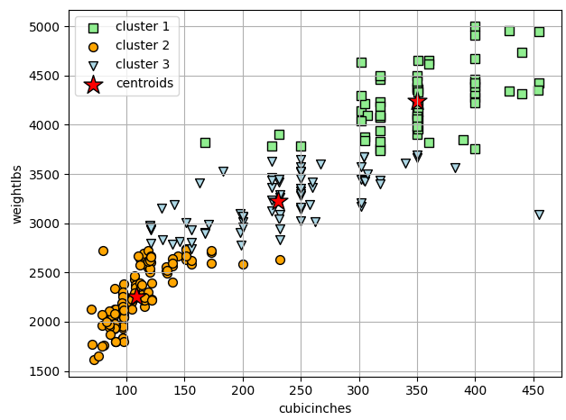Diagrama 6: Klasterizavimas pagal stulpelius ,,cubicinches" ir ,,weightlbs"

Duomenys suklasterizuoti į 4 klasterius
Kai klasterizavimui naudojami stulpeliai ,,mpg“ ir ,,hp“:
1 ir 3 klasteriuose duomenų yra žymiai daugiau nei 2 ir 4.
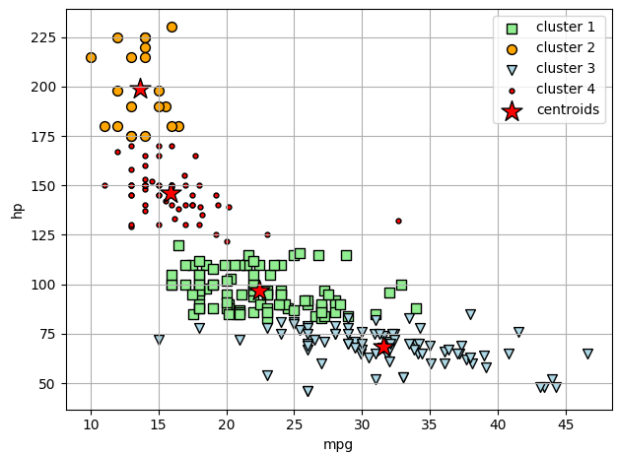Diagrama 7: Klasterizavimas pagal stulpelius ,,hp" ir ,,mpg"
Kai klasterizavimui naudojami stulpeliai ,,time-to-60“ ir ,,weightlbs“:
1, 4, 2 klasteriai labai persidengia tarpusavyje.
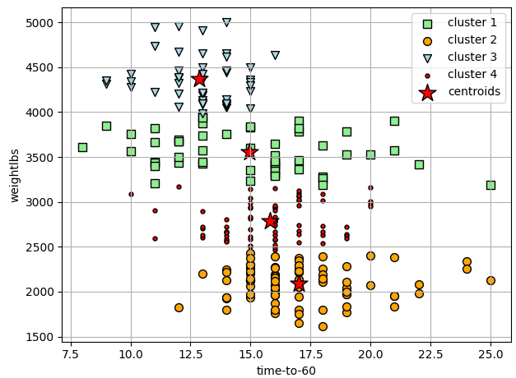Diagrama 8: Klasterizavimas pagal stulpelius ,,time-to-60" ir ,,weightlbs"

Kai klasterizavimui naudojami ,,cubicinches“ ir ,,weightlbs“:
Duomenys pasiskirstę tolygiai tarp visų klasterių.
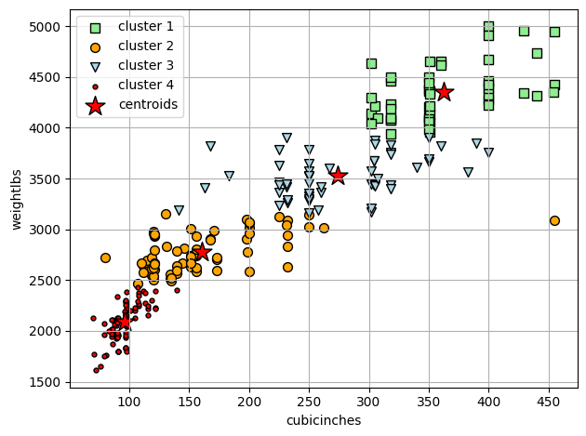Diagrama 9: Klasterizavimas pagal stulpelius ,,cubicinches" ir ,,weightlbs"

Programos kodas
Naudota sklearn bibliotekos Kmeans algoritmo implementacija.

import matplotlib.pyplot as plt
import pandas as pd
from sklearn.cluster import KMeans
def show_clusters(data, columns, n_centroids=2):
extracted_data = data[columns].to_numpy()
km = KMeans(n_clusters=n_centroids)
y_km = km.fit_predict(extracted_data)
colors = ['lightgreen', 'orange', 'lightblue', 'red']
markers = ['s', 'o', 'v', '.']
# Plot all clusters
for i in range(n_centroids):
plt.scatter(
extracted_data[y_km == i, 0], extracted_data[y_km == i, 1],
s=50, c=colors[i],
marker=markers[i], edgecolor='black',
label=f"cluster {i + 1}"
)
# Plot centroids
plt.scatter(
km.cluster_centers_[:, 0], km.cluster_centers_[:, 1],
s=250, marker='*',
c='red', edgecolor='black',
label='centroids'
)
plt.legend(scatterpoints=1)
plt.grid()
plt.xlabel(columns[0])
plt.ylabel(columns[1])
plt.show()
df = pd.read_csv('cars.csv')
show_clusters(df, ['cubicinches', 'weightlbs'], n_centroids=4)

Išvados
- Šio duomenų rinkinio, geriausi atributai klasterizavimui yra ,,hp“ ir ,,mpg“. Lyginant su kitų atributų grafikais, matome, kad atributų ,,hp“ ir ,,mpg“ reikšmės yra mažiausiai persidengenčios.
- Blogiausi atributai klasterizavimui yra ,,time-to-60“ ir ,,weightlbs“ dėl per mažo reikšmių kardinalumo ir smarkaus klasterių persidengimo.
- Klasterių dydžiai labiausiai supanašėjo naudojant 4 centroides.
- Dydžių skirtumas didžiausias tarp klasterių kur atributai ,,hp“ ir ,,mpg“ su 2 centroidėmis.
- Šiam duomenų rinkiniui optimaliausias klasterių skaičius yra 4(sunku tiksliai nustatyti, nes visi klasteriai šalia vienas kito). Dėl mažiausio reikšmių nuokrypio nuo centroidžių.

